# 实验九十六 测量电源的电动势和内阻

## 实验器材

朗威 DISLab 方块电路（LW-SI816）（电源、开关、折导线×3，电压表，电流表，1 K电位器，鳄鱼夹×2，锌片，铜片）、计算机、USB 数据线等。

## 实验装置

如图 96 – 1。

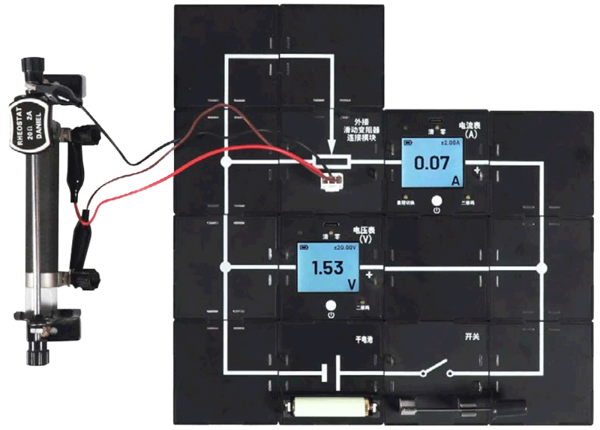

图 96 – 1 测量电源的电动势和内阻实验装置

## 实验操作（专用软件）

1．搭建实验电路，分别将干电池模块的鳄鱼夹夹在电压表两端；

2．打开电流表（量程调至 20 mA 档位）、电压表电源开关，用数据线连接到计算机，打开朗威上海版 V8.0 软件，单击“专用软件”，进入“学生实验 ”、“测量电源的电动势和内阻”；

3．多次调整电位器，记录电压和电流数据到计算表格中；

4．根据计算表格绘制图线（图 96 – 2）。

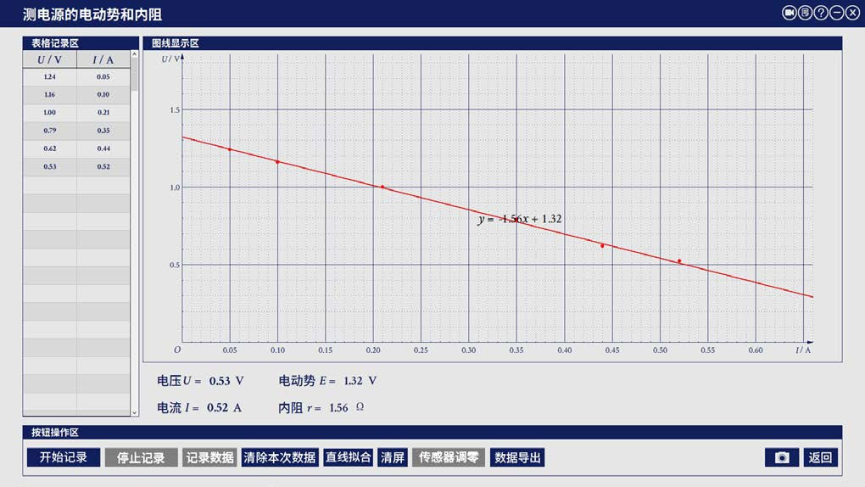

图 96 – 2 专用软件 测量电源的电动势和内阻实验界面

**视频地址**：<http://llongwill.qybee.com/lecture/14635>。